**Preguntas que realizaríamos al cliente**

1. ¿Ya cuenta con algún Sistema; o es un proyecto desde cero?

No se cuenta con algún Sistema informático para realizar el proyecto

2. ¿A quién va dirigido el Sistema?

3. ¿Cuál es el propósito del Sistema?

4. ¿Su empresa tiene algún esquema de colores definidos?

5. ¿Reduciría los tiempos de espera con el sistema?

6. ¿Cómo usted resuelve el problema actualmente?

7. ¿Cuál es su estilo de comunicación?

8. ¿Tiene algún presupuesto máximo?

**Antecedentes**

**Nombre de la empresa:** Restaurante de comida típica Calle Real

**Ubicación:** 4ta calle D12-09 zona 1 Quetzaltenango, sector terciario o de servicio al cual se pertenece

**Contacto:** 7725-0397, Julio Francisco, Chef a cargo

**Inscripción:** Pequeño contribuyente

**Descripción general:** Calle Real es un restaurante ubicado en la zona 1 de la ciudad de Quetzaltenango, con dos años de funcionamiento desde su fundación, inspirado en las raíces guatemaltecas su entorno es totalmente colonial, con decoraciones preponderantes regionales, mostrando algo de cultura nacional y gastronómica. Actualmente el menú es estacionario y variado, tomando gastronomía extranjera y nacional, pero como eje principal la nacional, dando platillos preponderantes de la región aledaña del departamento, tomando como base recetas caceras y brindando una atención como si estuviera en el comedor de su hogar.

El nombre restaurante y comida típica quiso dar a conocer que en dicha empresa no solo se pueden encontrar platillos regionales guatemaltecos (Comida típica), sino también una variedad de platillos demandantes que no son tradicionales dentro de la gastronomía meramente guatemalteca, por ello lleva al frente del nombre la palabra “Restaurante”.

**Misión:** Somos una empresa quetzalteca, que brinda platillos con recetas caceras, comprometidos con la frescura y calidad en cada platillo elaborado, demostrando calidez, limpieza y buen servicio al mejor precio.

**Visión:** Ser la empresa líder a nivel regional en la elaboración de platillos tradicionales guatemaltecos, presentes en los departamentos del occidente del país, demostrando la capacidad de la riqueza guatemalteca a extranjeros y nacionales.

**Filosofía:**

Se tiene como filosofía el trabajo en equipo para satisfacer las necesidades de los clientes internos y comensales, conservando valores como:

* Honestidad: En garantía de calidad.
* Lealtad: Para con nuestros clientes
* Humildad: Para un mejor servicio

**Cómo surgió la idea del sistema**

La idea surgió en base a las necesidades tomando en cuenta los fallos que se tenían y los cuales la empresa era consciente, puesto que un punto a resaltar era la dificultad de llevar un control a mano con el inventario el cual se abastece cada corto periodo de tiempo.

La falta de llevar un orden cuando se atiende a las personas, todo con tal de buscar un mejor servicio y tener un control más exacto cuando se realizan ventas o cierre de caja del día

Otro punto es la facturación puesto que se es pequeño contribuyente no es necesario llevar un control de toda la contabilidad pero la implementación del FELT a nivel nacional, tomando en cuenta lo anterior sería de gran ayuda tener un sistema para facturar.

También la falta de un modelo y facilidad a la hora de cotizar precios para eventos o catering solicitado, dejando atrás el historial de cotizaciones se han hecho por la dificultad de hacerlo a mano y no encontrar el precio o lo solicitado,

**Funcionamiento de la empresa**

**Análisis situacional**

**Servicios:**

Actualmente el restaurante cuenta con servicio de mesas, con capacidad para 40 personas, es un servicio inclusivo, con espacio para personas con discapacidad, atendiendo las necesidades especiales de los comensales, contando con variedad de opciones para los mismos, incorporando variedad de carnes y lácteos especiales. Anteriormente se contaba con sustitutos de proteína animal y platillos veganos pero por la falta de demanda se decidió remover dichos productos, cuenta con servicio para llevar

**Organigrama**

**Condiciones ambientales:** Condiciones variadas, en la mañana puesto que no se cuenta con aire acondiciona para poder eliminar el frio de las mañanas, iluminación se cuenta con variedad de focos para poder iluminar todo el espacio, ruido esta nulo ya que se cuenta con un teatro en casa para poder distribuir sonido en todo el espacio, humedad no se encuentra en el espacio.

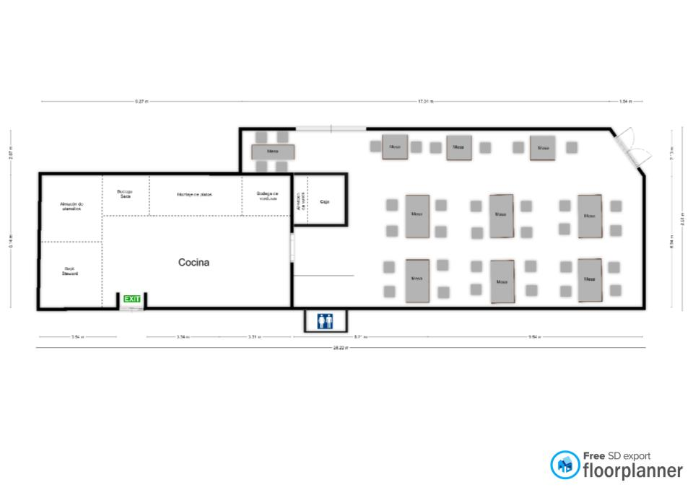**Distribución de espacio**

**Análisis de la cartera de productos**

Actualmente se maneja un menú único de desayunos, y un menú variado de almuerzos, los cuales se distribuyen a manera de no repetir todos los días un mismo platillos y aburrir a los comensales, las recetas en su mayoría son tradicionales para no perder el sazón peculiar con el cual se ha caracterizado el restaurante, cada uno de los platillos se han caracterizado por no ser repetitivos, aunque eventualmente se programan nuevos para no caer en la monotonia, tomando en cuenta que también es un factor crucial la temporada de los insumos, para poder prepararlos, actualmente no se conoce ciertamente la rentabilidad de los platillos porque aún no se a estandarizado cada receta, a continuación se desglosan todos los platillos del restaurante.

|  |  |
| --- | --- |
| **Producto** | **Precio deVenta** |
| **Desayunos** |  |
| Desayuno tradicional | Q.20.00 |
| Omelet | Q.20.00 |
| Huevos Rancheros | Q.20.00 |
| Desayuno Tipíco | Q.25.00 |
| Desayuno Saludable | Q.25.00 |
| Panqueques | Q.18.00 |
| Cereal | Q.15.00 |
| **ALMUERZOS** |  |
| Caldo de gallina | Q.23.00 |
| Caldo de pata | Q.23.00 |
| Caldo Tlalpeño | Q.23.00 |
| Caldo de Res | Q23.00 |
| Pepian | Q20.00 |
| Carne Asada | Q20.00 |
| Pollo Asado | Q20.00 |
| Milanesas de res empanizadas | Q20.00 |
| Camarones Empanizados | Q30.00 |
| Mojarra Frita | Q30.00 |
| Recado de frijoles blancos | Q20.00 |
| Recado de habas con cerdo | Q20.00 |
| Recado de Arbejas con pollo | Q20.00 |
| Jocón | Q20.00 |
| Quichom | Q20.00 |
| Kak´ik | Q25.00 |
| Estofado de res | Q20.00 |
| Pollo con champiñones | Q20.00 |
| Pollo en crema | Q20.00 |
| Tortas de carne | Q20.00 |
| Hilachas | Q20.00 |
| Pollo con verdura | Q20.00 |
| Alitas en barbacoa | Q20.00 |
| Recado de hierbas con chicharron | Q20.00 |
| **BEBIDAS** |  |
| Jugos Naturales | Q10.00 |
| Licuados Naturales | Q10.00 |
| Gaseosas | Q5.00 |
| Cervezas comerciales | Q15.00 |
| Cervezas Artesanales | Q30.00 |

# **Almacenaje de productos**

Almacenaje

Luego de la recepción y revisión de productos se procederá a almacenaje de los mismos en las áreas y lugares que cumplan con las características correctas para su almacenamiento.

Los productos se ordenarán y clasificarán por categorías, respetando su modo de conservación.

Los productos deben protegerse y ordenarse de modo que se reduzcan los riesgos de contaminación.

Se clasificarán en perecederos y no perecederos

Perecederos: A temperatura ambiente se almacenan los productos alimenticios perecederos, es decir, aquéllos cuya vida útil es larga y no precisan de condiciones especiales de conservación (por ejemplo, legumbres secas, pastas, latas, cereales, etc.). Los locales que se utilicen para almacenar estos alimentos tienen que ser frescos, secos y bien ventilados.

No perecederos: El frío se utiliza para almacenar gran variedad de alimentos, cocinados y, por supuesto, los congelados y ultra congelados. La refrigeración permite conservar los alimentos perecederos (carne, pescado, huevos, frutas y verduras, etc.) por un período breve de tiempo. Las temperaturas óptimas de refrigeración se encuentran comprendidas entre +1 y +5 °C.

Siempre que sea posible, se dispondrán cámaras de refrigeración separadas para alimentos crudos y alimentos cocinados, con el fin de evitar la contaminación cruzada. Cuando esto no sea posible, conviene colocar los alimentos crudos siempre debajo de los cocinados, para evitar el riesgo de contaminación por goteo y suciedad y siempre deben estar debidamente protegidos e identificados.

Los productos congelados y ultra congelados se almacenan encamaras a temperaturas mucho más bajas, inferiores o iguales a-18 °C.

Los alimentos se ordenarán por categorías para evitar las contaminaciones cruzadas y se almacenarán debidamente protegidos.

Caracterización de los procesos de almacenamiento

El almacenamiento trabaja sobre tres pilares fundamentales: la seguridad, la calidad y el cumplimiento de los registros. Estos tres elementos deben estar bien implementados para que se asegure una adecuada protección de todas las mercancías por lo que se deberá cuidar todos los detalles con respecto a la protección de los recursos, los registros de temperaturas, la rotación de los productos, la limpieza de las áreas, los sistemas de inventarios.

**Análisis de la cartera de clientes**

El segmento de nuestros productos está enfocado a personas de 15 años en adelante, trabajadoras del sector, estudiantes, turistas, grupos, ONG´s, principalmente por los rangos de precios que manejamos al no ser precios exageradamente elevados, sino precios estándares para todo tipo de personas y por la ubicación en la que nos encontramos, también están las personas que solo están de paso, pero el parqueo afecta su estadía.

**Análisis de la comunicación:**

Actualmente la comunicación es un factor débil en el restaurante, no se cuenta con plataformas digitales, pagina web o redes sociales, se ha mantenido en espera por la falta de tiempo, pero con ello se espera implementar lo más pronto posible, incorporándose también en plataformas de aplicaciones, tomando en cuenta que solamente el menú del restaurante debería de ser fijo.

**Análisis del entorno**

**Demográfico**

(Rodriguez, 2019) Los datos que se trasladan en este Censo es que el departamento tiene una tasa de alfabetización de 83. 54 % y en su mayoría la población está entre las edades de 16 a 64 años, con más de 60 por ciento del total de la población.

(Londo, 2019) En Quetzaltenango una población de 548, 868 personas que son mayores de 15 años, de los cuales 271, 906 conforman la Población Económicamente Activa, más de 215, 000 tienen un empleo en Quetzaltenango y más de 600 residentes de Quetzaltenango trabajan en otro país, en cuanto a los jubilados, hay más de 8 mil.

**Político y económico**

Según la ONU para alcanzar mejores niveles de competitividad y ayudar al país a generar y atraer mayor inversión extranjera y nacional, para la promoción del empleo formal con condiciones mínimas que aseguren un incremento en los niveles de vida de la población, por lo que se deben crear nuevas empresas en el área turística que es una formas de mejorar la economía del país y obtener mejores ingresos.

**Cultural y social**

Guatemala se caracteriza por ser un país multilingüe y multicultural en el que se practican costumbres y tradiciones en los diferentes departamentos que conforman este país, tal es el caso de Quetzaltenango, en donde existen personas mayas y ladinas. Las mujeres usan un traje típico inspirado en la flora y fauna de ese lugar. El pueblo Quetzalteco cuenta con costumbres y tradiciones que giran en torno a la vida diaria como lo son el nacimiento de un niño, la pedida de mano de la novia, el casamiento, la defunción y la celebración del día de la independencia que es denominado y también se llevan a cabo otras actividades cívico-culturales.

**Análisis del mercado.**

Durante los últimos años el segmento de mercado en la industria de restaurantes ha venido creciendo constantemente, por la gran demanda que se ha venido teniendo, las personas tienden a salir a comer más a menudo, ya sea por rapidez, servicio o comodidad de los restaurante, las personas que laboran en empresas privadas o públicas, se ven en la necesidad de buscar lugares donde puedan comer, algunas viven cerca y otras lejos, es por ello que para la hora del almuerzo es donde se tiene mas auge por la creciente población trabajadora del serctor.

Asi mismo Quetzaltenango como cabecera departamental cuenta con acceso a diferentes municipios que convergen en un solo lugar,estas personas que visitan Quetzaltenango, son también un sergmento del mercado, porque a la hora de un tiempo de comida buscan lo que encuentran a la mano, y por la ubicación privilegiada pueden llegar al restaurante.

Hay una población mínima que son los extrangeros que vienen a conocer la ciudad o bien a aprender el idioma español, es una minoria pero constantemente llegan extrangeros en busca de nuevas experiencias.

**Análisis del ciclo de vida del producto**

Los productos que brinda El Restaurante y comida tipica “Calle Real” son preparados con buenas prácticas de manufactura con la seguridad desde la producción, se esta tratando de aumentar la cartera de proveedores, con el hecho de tener más posibilidades de abarcar más mercado o bien seguir diversificando más los patillos que se ofrecen en el restaurante, ademas de cuidar los procesos desde el proveedor.

**Apendice**

|  |  |  |
| --- | --- | --- |
| C:\Users\Jose-PC\Desktop\-Julio\Logo Calle Real.jpg | FORTALEZAS /internas   * Producto de fresco * BPM en el restaurante * Posibilidad de adecuar la producción e incrementarla según la demanda del mercado * Calidad de servicio | DEBILIDADES / internas   * Falta de colaboradores * No se tiene una relación con los proveedores * Falta de estandarización de recetas. * Falta de organización interna. |
| OPORTUNIDADES / externas   * Crecimiento de la población * Ubicación * Afluencia de persona * Promociónales regionales por medio del INGUAT. * Diferenciación en el mercado a través del servicio personalizado y sabor excepcional | **FO: APROVECHAR**  Estrategias de desarrollo y crecimiento para la empresa; integrando cada elemento de ventaja que nos permita diferenciarnos de los competidores | **DO: PREPARARSE**  Estrategia de estabilidad corporativa y preparación; anticipación entorno |
| AMENAZAS/ externas   * Nuevos entrantes * Competencia cercana * Falta de parqueo * Capacidad del restaurante | **FA: VIGILAR**  Implementar estrategias que nos permitan permanecer estables y a la expectativa; vigilando nuestro entorno | **DA: PELIGRO**  Fomentar estrategias de defensa y contingencias; que ayude a la empresa a tener buenas RRPP |

**Análisis de FODA**

El restaurante tiene como principal fortaleza ofrecer productos artesanales y saludables, cuenta con instalaciones en una buena ubicación y adecuadas a las necesidades, que lo benefician por la afluencia de personas.

Se sabe que la población está en constante crecimiento y la oferta también es mayor, por lo que una de las principales debilidades es capacidad instalada por falta de colaboradores asi mismo, no se cuenta con una organización y estandarización de la empresa, asi como manuales, protocolos y procedimientos, lo que dificulta la apertura de nuevas sucursales regionales,

Tomando en cuenta que se tiene una amenaza de nuevos entrantes y otros restaurantes como competencia, tomando en cuenta las debilidades y amenazas antes mencionadas, se empezara a trabajar en estrategias como ofrecer servicios personalizados con el fin de diferenciarse en el mercado.

**Detección de Problemas**

Se presenta a través de un diagrama de Pareto, los datos fueron recaudados las últimas 2 semanas.

|  |  |  |  |
| --- | --- | --- | --- |
| Problema | f | % | % acumulado |
| Capacidad | 21 | 36.21% | 36.21% |
| Falta de Parqueo | 11 | 18.97% | 55.17% |
| Falta de Personal | 10 | 17.24% | 72.41% |
| Falta de Productos | 8 | 13.79% | 86.21% |
| Estandarización de Recetas | 5 | 8.62% | 94.83% |
| Organización Interna | 3 | 5.17% | 100.00% |
|  | 58 | 100.00% |  |

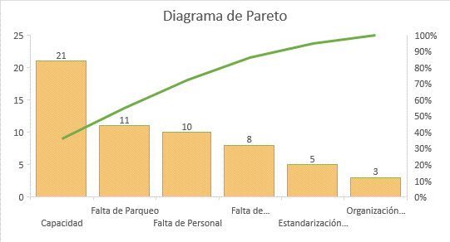

**Matriz BCG**

|  |  |
| --- | --- |
| **ESTRELLA**   * **Pollo asado:** este platillo se ha caracterizado con una fama por el sabor y por no tener huesos, ya que es un filete de pollo asado, con ello les encanta a los comensales por su sabor, textura y tamaño, es asi como se posiciona como un producto estrella por ser ya conocido en el mercado | **INTERROGANTE**   * **Recados de cerdo**: por ser un recado a base de cerdo la gran mayoria de personas tiende a preguntar demasiado acerca de su composición o su procedimiento, por el hecho que muhas personas pueden ser alergicas o tomas muchas precausiones por la carne de cerdo. |
| **VACA**   * **Pepian**: Por ser un platillo tradicional, tiende a ser uno de los preferidos, por esta razón existe mayor demanda sobre ello. | **PERRO**   * **Desayuno saludable:** quizas nuestro segmento de mercado actual de desayunos no es el mejor con respecto a su salud, en su mayoria estarán acostumbrados solo a comer lo tradicional como huevos con algún tipo de frijol. |

**Fotos:**

**Logotipo de la empresa**

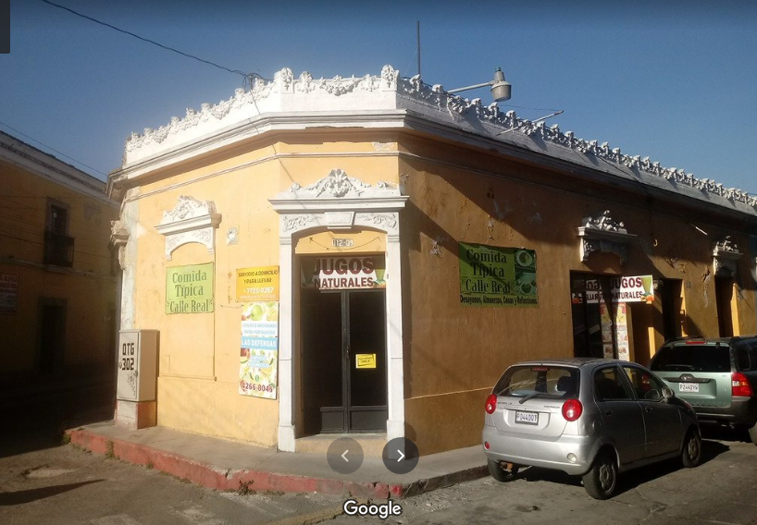

**Estrategias básicas**

* **Estrategia General:**

Fidelizar a todos los clientes en general, basados en servicio, atención y profesionalismo en la elaboración de platillos nacionales y extranjeros, para así llegar a posicionarnos en el mercado y en la mente del consumidor.

* **Estrategia de Segmentación.**

Diversificar el segmento de mercado, enfocarse más en los segmentos familiares, en familias completas que lleguen al restaurante y enfocase en el segmento extranjero, que por la ubicación favorece la afluencia de personas de otros paises.

* **Estrategia Publicitaria.**

Como parte de la estrategia publicitaria seria incursionar en el ambio digital, crear las redes sociaes, la ubicación de google y la pagina web, luego de ello ya se podria pensar en la publicidad en estos medios.

* **Estrategia de distribución.**

Los platillos tendran un tiempo especifico de elaboración, tomando en cuenta lo siguiente, el producto ordenado por el cliente, será pasado al área de elaboración, de allí saldrá la entrada que será pasada al comensal mientras se prepara el plato fuerte el cual se tiene destinado prepararlo en 10 minutos que es lo que se tarda un cliente en comer la entrada.

* **Estrategia visual.**

El restaurante estará decorado de un estilo colonial regional, tomando en cuenta articulos antiguos y preponderantes de la region occidental, con diseños tipícos y rusticos por la madera, llenando de colores vivos que alegraran el entorno.

1. Evaluación y control:

Dicho control realizara mediante evaluaciones estratégicas de los objetivos trazados y el cumplimiento de dichos objetivos.